台達參展Elecrama 2016
以能源管理與智能自動化解決方案擴大佈局印度研發與製造
發佈單位：台達電子
發佈日期：民國105年2月16日

台達印度Delta India Electronics今(16)在2016年印度國際電力電機暨工業電子展(Elecrama 2016)中宣布，將在印度班加羅 (Bangalore)和霍蘇爾(Hosur)設立新廠辦，擴大佈局當地研發與製造業務，以印度龐大的成長潛力促進台達的長期發展。台達印度計劃在未來3年內設立新研發中心，開發高效領先的智能能源管理解決方案，並創造多達500個工程職缺；未來10年內，台達霍蘇爾新廠更將投入電力電子、可再生能源和自動化解決方案相關製造，創造多達2萬個工作機會。

台達印度母公司泰達電子董事長黃光明表示：「台達看好印度成為製造業重地的潛力，而製造業對高效率的需求正是台達的核心競爭力之一。我們相信班加羅的新研發中心將以創新和高效率技術幫助實現 「Make in India」和「Digital India」等國家級計畫。台達是印度總理莫迪先生邀請參加2015年7月「Digital India」開幕活動的跨國公司之一，我們期許霍蘇爾新廠最終將成為台達在印度的最大製造基地。」

台達選定班加羅設立新研發中心，以善用當地優質而豐富的軟硬體開發工程人才庫，新研發中心預計在未來3年內創造多達500個高級技術職缺，專注於百萬瓦(mega-watt)規模的電源轉換和電能質量等高端技術。霍蘇爾新廠預計在2017年初開始營運，為當地市場提供智能、高效率的通訊電源系統、工業自動化解決方案、不斷電系統、可再生能源逆變器和轉換器、以及顯示與監控解決方案。

台達印度總經理Mr. Dalip Sharma表示：「台達致力於為客戶提供節能解決方案，是如碳揭露計畫(CDP)和道瓊永續發展指數(DJSI)等世界級機構公認的永續發展企業，我們以綠色電力提供通訊網絡、實現高效率、智慧化的製造流程和資料中心、並落實綠建築，以為人類的美好未來貢獻一己之力。」

「在Elecrama 2016，我們首度展出業界領先、應用於廣泛領域的高效智能解決方案，如綠色能源發電、工業自動化、通訊、甚至農業。根據我們的追踪記錄，台達的自動提款機智能監控解決方案提供了全印度銀行客戶安全的交易環境，同時也保護了銀行的基礎設施。此外，我們的光伏逆變器擁有高達98.7％、世界領先的能源效率，應用於住宅、商業和百萬瓦級的太陽能發電專案；我們創新的太陽能追日控制系統與固定式結構系統相較，提升電力輸出達30%；而我們的VFD控制器結合太陽能發電，為印度農民的灌溉作業提供潔淨、節能的抽水解決方案，」Mr. Sharma補充。
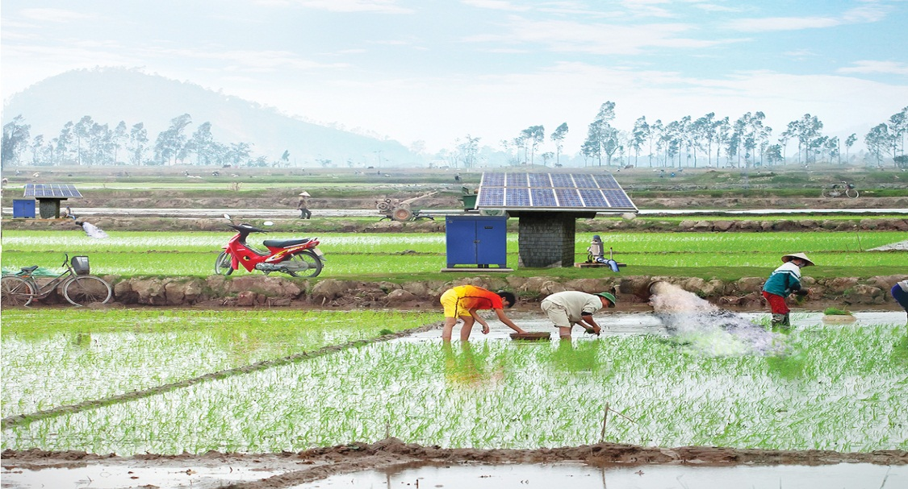

台達於Elecrama 2016的展出亮點包括：
- SCARA工業機器人DRS40L系列－台達工業自動化將展出在印度日益成長的智能製造先進解決方案，其中SCARA工業機器人DRS40L系列機械臂方案可順利導入電子製造、包裝、橡塑膠等生產線進行各式應用，如組裝、銲錫、檢測、插件、鎖螺絲等，日產能最高可提升為近3倍。

在台達的自有生產線上，SCARA DRS40L系列機械臂方案可精準執行輸送帶追蹤對位塗膠，每年約可達成2,480萬顆電源供應器的產出。
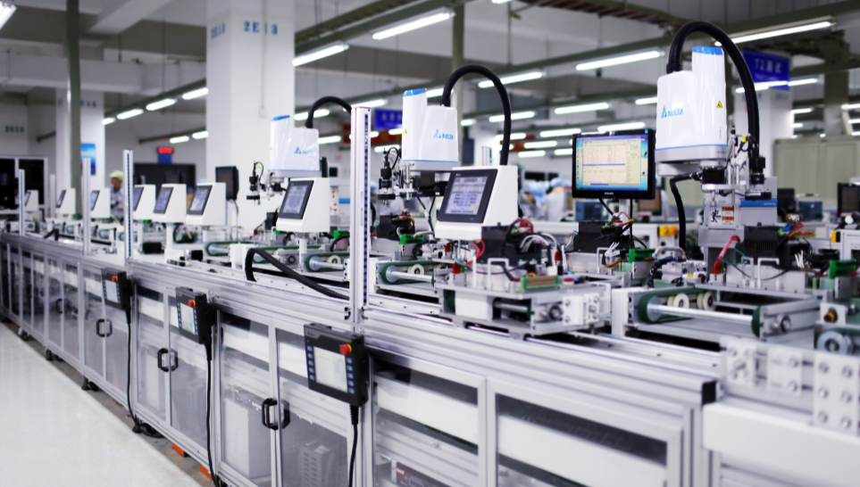

- 電池儲能系統－台達電池儲能系統的模組化機櫃利用台達獨特的鋰離子電池技術和功率調節系統(PCS)，單一模組擁有41度電(41KWh)的儲電容量，透過模組各種並聯、串聯組合此存儲平台搭配能源管理系統(EMS)使用時，可適用於如住宅儲能、社區儲能、和公用事業規模儲能輔助服務等多種應用。這項解決方案的關鍵功能包括：穩定可再生電力系統的輸出功率、轉移高峰用電需求以減少暴露於較高電價、及提供備用電源附加功能。

- 可再生能源解決方案－因應印度經濟成長和製造業需求，台達提供可再生能源解決方案，全系列的組串式和集中式太陽能光伏逆變器擁有高達98.7％、行業領先的轉換效率，功率範圍從3kW到1MW不等，適用住宅、商業和公用事業等領域。此外，台達創新的太陽能追日控制系統與固定式結構系統相較，電力輸出可提升達30%；此系統結合台達的自動化設備，包括伺服驅動器和馬達驅動器、可程式邏輯控制器(PLC)和人機界面(HMI)，可根據客戶實際要求實現單軸或雙軸運轉。

- InfraSuite資料中心基礎設施解決方案－台達資料中心技術亦支持印度興建的綠色機房。InfraSuite資料中心基礎設施解決方案結合配電櫃、模組化不斷電系統(AC-AC效率高達96％、功率垂直擴充範圍從25kW到200kW)、精密製冷、機架及配件，並以環境管理系統進行即時監控，易於維護。台達展區的一大特色即是讓現場來賓以虛擬的方式體驗建置於泰國的綠色資料中心。

- 顯示和監控解決方案－台達為印度銀行業打造的智能監控系統透過先進的影像分析技術和遠程監控平台，有效減少印度各地ATM盜竊和攻擊事件的發生，以保護ATM客戶和銀行資產；此方案採用超薄邊框液晶電視牆，提供多達20×15的顯示陣列大規模應用，與台達Icon Pro顯示控制器整合，讓電視牆成為進行監視、交通管理及其他關鍵應用的即時監控整體解決方案。

- 節能通訊電源解決方案－在印度積極成為數位化國家的同時，台達提供電信產業節能通訊電源解決方案，包括安裝於室外、結合太陽能應用的混合式電源方案，以減少對不穩定的電網和對化石燃料的依賴。在基礎的能源管理技術上，台達整合效率高達97.5％的通訊電源模塊，幫助客戶節省運營成本，加上控制器監測與控制整個系統及現場電力基礎設施，同時提升電池續航時間、節約能源、並告知操作員維護上的需要。台達針對4G應用提供新的小型通訊電源Golden Eagle榮獲2015年紅點產品設計獎，擁有96％的能源轉換效率，是印度電信市場新的解決方案，也是展示中的一大亮點。

台達於Elecrama 2016的展示位於1A展覽廳HA46展位，歡迎各界於2月13至17日展出期間前往印度班加羅參觀指教。
# # #
關於台達
台達創立於 1971 年，為電源管理與散熱解決方案的領導廠商，並在多項產品領域居世界級重要地位。面對日益嚴重的氣候變遷議題，台達秉持「環保 節能 愛地球」的經營使命，運用電力電子核心技術，整合全球資源與創新研發，深耕 三大業務範疇，包含「電源及零組件」、「能源管理」與「智能綠生活」。同時，台達積極發展品牌，持續提供高效率且可靠的節能整體解決方案。台達營運據點遍佈全球，在台灣、中國大陸、美國、泰國、日本、新加坡、墨 西哥、印度、巴西以及歐洲等地設有研發中心和生產基地。

近年來，台達陸續榮獲多項國際榮耀與肯定。自2011年起，連續五年入選道瓊永續指數(Dow Jones Sustainability Indexes, 簡稱DJSI) 之「世界指數」(DJSI World)，2015年總體評分躍居全球電子設備產業之首，並連續三年蟬聯「新興市場指數」(DJSI-Emerging Markets)」；2014年CDP(國際碳揭露專案)年度評比結果揭曉，台達從全球近2,000家參與CDP評比的上市企業中脫穎而出，不僅獲得最高等級A級評價，更是大中華區唯一入選氣候績效領導指數 (Climate Performance Leadership Index, CPLI)之企業。

台達集團的詳細資料，請參見：www.deltaww.com

發言人  周志宏  Tel: 02-87972088 ext: 5520  Mobile: 0932-113-258  e-mail: jesse.chou@deltaww.com | 企業信息部 經理  張凱堯  Tel: 02-87972088 ext: 5511  Mobile: 0955-217-311  e-mail: thomas.chang@deltaww.com

